Приложение
к постановлению мэрии города от 16.06.2017 № 2809

ПРОЕКТ ПЛАНИРОВКИ И ПРОЕКТ МЕЖЕВАНИЯ ТЕРРИТОРИИ ЛИНЕЙНОГО ОБЪЕКТА «ПРОСПЕКТ ЛУНАЧАРСКОГО НА УЧАСТКЕ ОТ УЛИЦЫ КОМСОМОЛЬСКОЙ ДО КУРСАНТСКОГО БУЛЬВАРА»

ОСНОВНАЯ ЧАСТЬ
1. ПОЛОЖЕНИЕ О РАЗМЕЩЕНИИ ЛИНЕЙНОГО ОБЪЕКТА
1.1. Сведения о значении линейного объекта
Линейный объект «Проспект Луначарского на участке от улицы Комсомольской до Курсантского бульвара» расположен в Индустриальном районе г. Череповца. Данный проект разработан МКУ «УКСиР» г. Череповца на основе технического задания.
На основании части 4 статьи 14 Федерального закона от 06.10.2003 № 131-ФЗ «Об общих принципах организации местного самоуправления в Российской Федерации» (далее - закон о МСУ) рассматриваемый линейный объект относится к уровню линейного объекта местного значения.
Рисунок 1
Участок работ 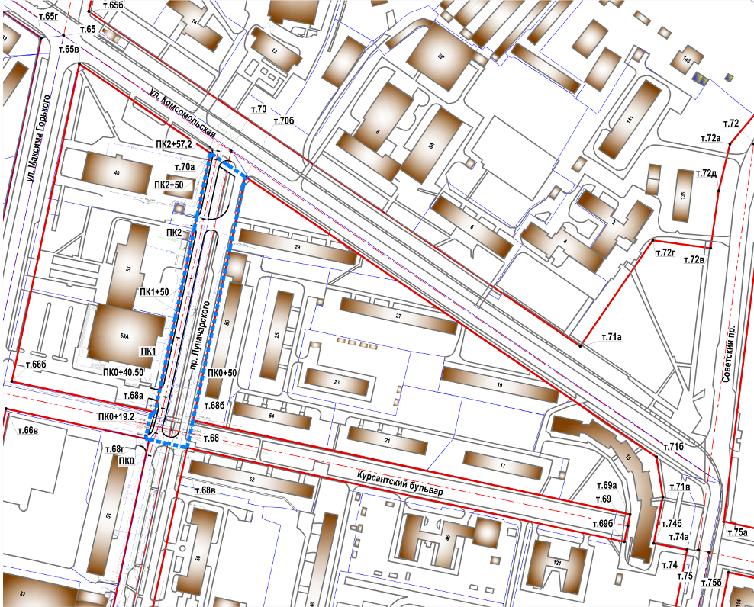
1.2. Характеристика района строительства линейного объекта
и его трассы

Линейный объект «Проспект Луначарского на участке от улицы Комсомольской до Курсантского бульвара» расположен в 6 микрорайоне Индустриального района города Череповца Вологодской обл. Проектируемый участок дороги проходит по застроенной территории и обеспечивает связь между улицей Комсомольской и пр. Победы. Строительство автодороги производится в стеснённых условиях жилой застройки. За ПК 0 принято пересечение оси пр. Луначарского с Курсантским бульваром. За конец строительных работ принят ПК 2+57,2, пересечение оси пр. Луначарского с ул. Комсомольской.
Череповец – крупнейший город Вологодской области, административный центр Череповецкого района. Он расположен в центральной части Восточно-Европейской равнины, на юго-западе Вологодской области, при впадении реки Ягорбы в реку Шексну (левый приток Волги).
Район работ относится к строительно-климатическому району IIB по СНиП 23-01-99*.
Расчетное значение веса снегового покрова по СП 20.13330.2011 для IV района – 240 кгс/м² .
Нормативное значение ветрового давления по для I района – 23 кгс/м², тип местности – В.
Максимальная величина глубины сезонного промерзания составляет для насыпных грунтов– 1,86 м, для суглинков– 1,42 м.
Опасных природных физико-геологических процессов, карста и проявлений карста, набухающих, лессовых и просадочных грунтов в районе нет. Неблагоприятные физико-геологические процессы выражены в виде сезонного промерзания и оттаивания грунта и связанных с ними возможных морозного пучения и просадки при оттаивании, образования водоносных горизонтов типа «верховодки».
1.3. Сведения о параметрах линейного объекта, его технико-экономическая характеристика
Таблица № 1
Поз | Наименование | Ед. изм. | Значение | Примечание
1 | Длина трассы | м | 257,2
2 | Расчетная скорость | км/ч | 40
3 | Расчетная интенсивность движения, приведенная | ед./сут на полосу | 200
4 | Число полос движения | шт. | 2
5 | Ширина основных полос движения | м | 3.5
6 | Ширина проезжей части | м | 7
7 | Наибольший продольный уклон |  | 20
8 | Тип дорожной одежды и покрытия |  |  | капитальный
9 | Покрытие проездов новое | м2 | 2170,0 | асфальтобетонное
10 | Покрытие проездов, реконструкция | м2 | 255,0 | асфальтобетонное
11 | Искусственные сооружения | шт. |  | пандусы (10 шт.)

Согласно СП 42.13330.2011 «Градостроительство. Планировка и застройка городских и сельских поселений. Актуализированная редакция СНиП 2.07.01-89*» подъездная дорога по пр. Луначарского является дорогой III категории – дорога местного значения (улица в жилой застройке).
Протяженность подъездной дороги 257,2 м, площадь земельного участка для строительства дороги составляет 7571,0 кв.м.
Участок автодороги, подлежащий реконструкции, имеет разрушенное щебеночное покрытие, подлежащее демонтажу. Ширина пешеходных тротуаров, расположенных вдоль проезжей части, составляет 2,25 м. На ПК 1+96,1 запроектирован разворот шириной 8,0 м через разделительную полосу, а так же пешеходные переходы на ПК0+15; ПК0+33,43; ПК1+96,37; ПК2+48,23.
Для предохранения земляного полотна от переувлажнения поверхностными водами проектом запроектирована ливневая канализация для беспрепятственного стока ливневых вод.
Поперечные профили насыпей запроектированы применительно к типовым материалам для проектирования 503-0-47.87 «Поперечные профили автомобильных дорог, проходящих по населенным пунктам». Их конструкция назначена на основе геологических и климатических условий, типа местности по характеру и степени увлажнения, условиям подтопления, в соответствии с СП 42.13330.2011 «Градостроительство. Планировка и застройка городских и сельских поселений. Актуализированная редакция СНиП 2.07.01-89*».

1.4. Сведения о пересечениях линейного объекта
Проектируемый линейный объект на своем протяжении пересекают ряд искусственных препятствий: линии электропередач, подземные и надземные трубопроводы.
До начала производства работ необходимо уточнить местоположение всех
подземных коммуникаций с помощью трассоискателя и шурфовки.
Пересечения автодороги:
1. Канализация ливневая ∅350мм ПК 0+5,16
2. Водопровод ∅150мм ПК 0+16,58
3. Газопровод низкого давления ∅169мм ПК 0+21,70
4. Среднего давления ∅377мм ПК 0+22,70
5. 4 кабеля 10кВ ∅150мм ПК 0+24,1;
6. 1 кабель 10 КВ ПК0+27,1
7. 4 кабеля 10кВ ПК 0+32,62;
8. Водопровод ∅150 мм ПК 0+60,84ьт
9. Водопровод ∅150 мм ПК 1+65,33
10. Теплотрасса 2Т ∅ 250 ДУ ПК 1+90.89
11. Водопровод ∅400 ПК 2+44.8
12. Водопровод ∅400 ПК 2+55.9
Вдоль трассы автодороги проходят водопровод d=400мм и линия ВЛ 0.4кВ. Для предохранения земляного полотна от переувлажнения поверхностными водами проектом будет предусмотрена ливневая канализация для беспрепятственного стока ливневых вод.
На ПК 1+96,1 запроектирован разворот шириной 8,0 м через разделительную полосу, а также пешеходные переходы на ПК0+15; ПК0+33,43; ПК1+96,37; ПК2+48,23.
- СВЕДЕНИЯ О РАЗМЕЩЕНИИ ЛИНЕЙНОГО ОБЪЕКТА НА ОСВАИВАЕМОЙ ТЕРРИТОРИИ

Формирование земельного участка осуществляется из земельных участков
с кадастровыми номерами 35:21:0401005:84, 35:21:0401005:158, 35:21:0401005:139 и земель, госсобственность на которые не разграничена, в кадастровом квартале 35:21:0401005.
Данные земельные участки имеют разрешенное использование: земли общего пользования. Сведения о регистрации прав отсутствуют.
Территория формируемого земельного участка расположена на землях, имеющих категорию: земли населенных пунктов.
Таблица 2
Сведения об образуемом земельном участке
№ | Кадастровый номер | Местоположение  (адрес) | Категория земель | Разрешен-ное использование | Площадь, кв.м | Вид вещного права | Обреме-нения
1 | 2 | 3 | 4 | 5 | 6 | 7 | 8
1 | 35:21:0401005:ЗУ1 | Вологодская обл., г. Череповец, пр. Луначарского | земли населенных пунктов | Земли  общего пользования | 7571 | - | -

Образование земельного участка (ЗУ1) выполняется путем уточнения участка с кадастровым номером 35:21:0401005:84 и образования земельных участков путем перераспределения трех земельных участков с кадастровыми номерами 35:21:0401005:84, 35:21:0401005:158, 35:21:0401005:139 и земель, государственная собственность на которые не разграничена.
Таблица 3

Каталог координат характерных точек образуемого участка

Ведомость координат
№  п/п | Х, м | У, м
н1 | 343371,82 | 2214461,34
н2 | 343361,72 | 2214475,36
н3 | 343351,62 | 2214489,37
н4 | 343344,52 | 2214487,66
н5 | 343292,61 | 2214475,12
н6 | 343151,10 | 2214440,96
н7 | 343129,86 | 2214435,83
н8 | 343130,67 | 2214432,51
н9 | 343133,64 | 2214420,29
н10 | 343137,41 | 2214404,74
н11 | 343138,12 | 2214401,82
н12 | 343156,43 | 2214406,24
н13 | 343159,15 | 2214406,90
н14 | 343158,43 | 2214409,82
н15 | 343236,89 | 2214428,76
н16 | 343309,79 | 2214446,36
н17 | 343319,99 | 2214448,83
н18 | 343371,55 | 2214461,27

Таблица 4
Ведомость земельных участков, затрагиваемых при формировании участка
№  п/п | Кадастровый номер участка | Местопо-ложение  (адрес) | Категория земель | Разрешенное использование | Площадь, кв.м | Площадь з/у, попадающего в границы проекта планировки кв.м
1 | 35:21:0401005:158 | Вологодская обл., г.Череповец,  пр. Луначарского | земли населенных пунктов | Земельные участки (территории) общего пользования | 23769 | 1989
2 | 35:21:0401005:84 | Вологодская обл.,  г.Череповец,  пр. Луначарского | земли населенных пунктов | Земельные участки (территории) общего пользования | 3327 | 1728
3 | 35:21:0401005:139 | Вологодская обл.,  г.Череповец,  пр. Луначарского | земли населенных пунктов | Земельные участки (территории) общего пользования | 10394 | 3700
4 | земли | Вологодская обл.,  г.Череповец,  пр. Луначарского | земли населенных пунктов | Земельные участки (территории) общего пользования | - | 154

Чертеж планировки территории

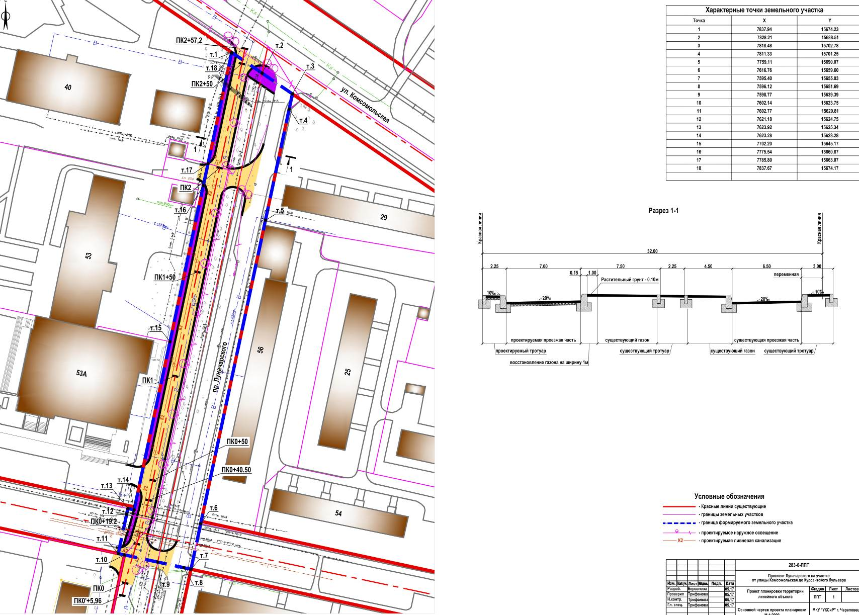
Чертеж межевания территории

